TIẾNG VIỆT
BÀI 62: iêc iên iêp
I. YÊU CẦU CẦN ĐẠT
- Nhận biết và đọc đúng các vần iêc, iên, iêp; đọc đúng tiếng, từ ngữ, câu có vần iêc, iên, iêp. Hiểu và trả lời được các câu hỏi có liên quan đến nội dung đã đọc. Viết đúng các chữ ghi vần iêc, iên, iêp; viết đúng các tiếng, từ ngữ có vần iêc, iên, iêp. Phát triển vốn từ dựa trên những từ ngữ chứa vần iêc, iên, iêp có trong bài học.
Phát triển kĩ năng nói theo chủ điểm: Thế giới trong lòng biển.
* Góp phần hình thành và phát triển Năng lực, phẩm chất
+ Năng lực: Phát triển kỹ năng quan sát và nhận biết các chi tiết trong tranh về hoạt động của con người và suy đoán nội dung tranh minh hoạ.
+ Phẩm chất: Trách nhiệm, nhân ái (Cảm nhận được vẻ đẹp của Vịnh Hạ Long, qua đó thêm yêu mến và tự hào hơn về quê hương, đất nước)
II. ĐỒ DÙNG DẠY HỌC
- GV: Bộ thực hành Tiếng Việt, bảng phụ, chữ mẫu iêc, iên, iêp
- HS: Bộ thực hành Tiếng Việt
III. CÁC HOẠT ĐỘNG DẠY HỌC CHỦ YẾU
1. Hoat động Mở đầu
- HS đọc bài 61, GV nhận xét, giới thiệu bài mới
2. Nhận biết:
- HS quan sát tranh trong sách giáo khoa và trả lời câu hỏi:
+ Em thấy gì trong tranh ?
Biển, đảo lớn nhỏ trùng điệp.
- Giáo viên nhận xét và nêu nội dung của bức tranh
- HS đọc theo giáo viên câu cuối bức tranh
+ Biển xanh biếc. Những hòn đảo lớn nhỏ trùng điệp.
- GV nhận xét giới thiệu bài 62
3. Đọc
a. Đọc vần: iêc, iên, iêp.
- Nhận diện vần
+ Nêu cấu tạo vần: iêc, iên, iêp.
+ HS so sánh điểm giống và khác nhau của vần iêc, iên, iêp.
Giống: bắt đầu bằng iê; khác ở: c, t, p
- Đánh vần: iê- c - iêc, iê- n – iêc , iê- p- iêp
+ HS ghép các vần iêc, iên, iêp và bảng cài.
+ HS nghe GV đánh vần mẫu
+ HS nối tiếp nhau đánh vần CN, N2, L
- Đọc trơn các vần: CN, N2, L
+ HS nối tiếp nhau đọc trơn vần
b. Đọc tiếng
- Đọc tiếng mẫu:
+ HSghép tiếng “biếc” vào bảng cài.
+ HS đánh vần: bờ - iêc – biếc – sắc – biếc.
+ HS đọc trơn: biếc. CN, N2, L
- Đọc tiếng trong SHS
+ GVghi bảng, HS đọc thầm: thiếc, tiệc, điện, kiến, diệp, thiếp…
+ HS đánh vần, đọc trơn tiếng. CN, N2, L
- Ghép chữ cái tạo tiếng:
+ HS ghép các tiếng chứa vần iêc, iên, iêp.
+ HS đọc các tiếng vừa ghép.
c. Đọc từ ngữ
- HS quan sát tranh, GV ghi bảng các từ mới: xanh biếc, bờ biển, sò điệp.
- HS đọc thầm các từ mới.
- HS lên bảng gạch chân tiếng có vần: iêc, iên, iêp vừa học.
- HS phân tích, đánh vần, đọc trơn tiếng mới.
- HS theo dõi giáo viên giải nghĩa từ mới.
- HS luyện đọc từ CN, N2, L
d. Đọc lại các tiếng từ ngữ
- HS đọc ở sgk
- HS được giáo viên hỗ trợ gặp khó khăn khi đọc
- HS, giáo viên nhận xét
4. Viết bảng con
- HS quan sát GV đưa mẫu chữ ghi vần: iêc, iên, iêp.
- Nêu quy trình viết iêc, iên, iêp?
- Nhận xét độ cao, nét nối?
- HS theo dõi giáo viên viết và hướng dẫn mẫu: iêc, iên, iêp, biếc, biển, điệp.
- HS luyện viết bảng con.
- HS, GV nhận xét.
Tiết 2
5. Viết vở
- Nêu nội dung bài viết iêc, iên, iêp, xanh biếc, biển, sò điệp.
- Nêu tư thế viết ?
- HS viết bài 62 trong vở Tập viết dưới sự hướng dẫn của GV
- HS được giáo viên hỗ trợ gặp khó khăn khi viết hoặc viết chưa đúng.
- HS, giáo viên nhận xét
6. Đọc câu.
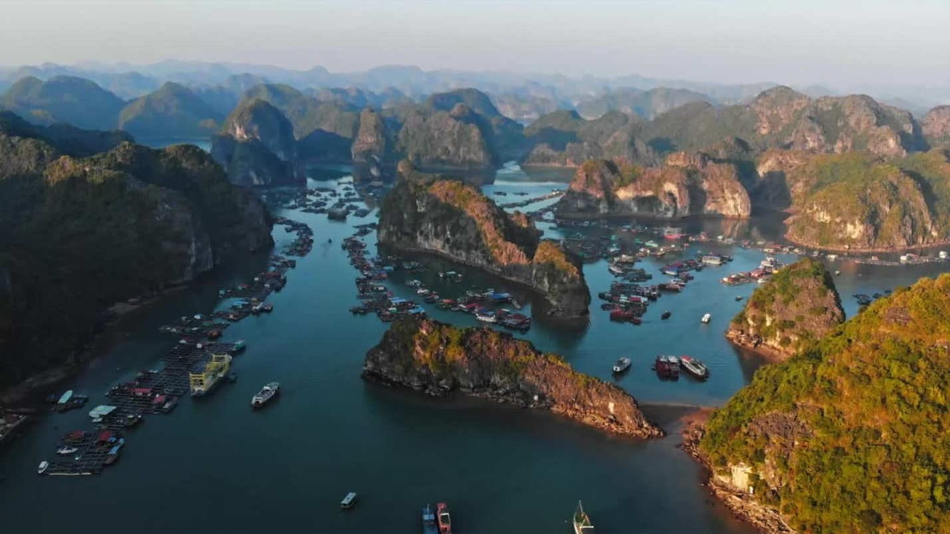

- HS quan sát tranh trong sách giáo khoa và trả lời câu hỏi:
+ Em thấy gì trong tranh ?
- GV đọc mẫu cả đoạn.
- HS đọc thầm tìm tiếng có các vần iêc, iên, iêp.
- HS đọc trơn các tiếng mới (đánh vần, đọc trơn).
- 3 HS đọc nối tiếp câu.
- HS đọc đồng thanh cả đoạn
- HS trả lời các câu hỏi:
+ Vịnh Hạ Long có những gì?
Vịnh Hạ Long có hòn đảo lớn nhỏ.
+ Du khách đến Hạ Long làm gì?
Du khách đến Hạ Long ngắm cảnh.
7. Nói theo tranh (N2)
- HS quan sát tranh trong SGK và trả lời câu hỏi
+ Trong lòng biển có những gì? Trong lòng biển có những con vật, cây cối
+ Em biết những loài vật nào trong lòng biển? San hô, tôm cua, cá…
+ Em thích loài vật nào? Vì sao?.
- Đại diện trình bày
- HS nghe GV chốt kết quả đúng
8. Hoạt động Vận dụng, trải nghiệm
- Tìm, tiếng chứa vần iêc, iên, iêp và đặt câu với các từ ngữ tìm được.
- GV nhận xét chung giờ học, khen ngợi và động viên HS.
- Nhắc nhở học sinh học bài và chuẩn bị bài 63
IV. ĐIỀU CHỈNH SAU TIẾT HỌC

